Svatý Tarsicius 15.08 - Patron ministrantů
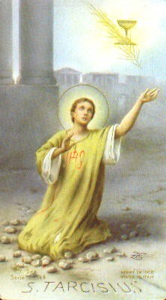
Narodil se asi kolem r. 250. Byl to římský školák a křesťan. Ten se dozvěděl o skupině římských křesťanů, uvězněných pro víru. Byli odsouzeni k smrti a před svou popravou chtěli naposledy přijmout Ježíše v eucharistii. Podařilo se jim poslat tajnou zprávu biskupovi. Ten se obával, že kněz nebo jáhen, kterého by vyslal, by mohl být také zatčen římskými vojáky a popraven. V tom vstoupil Tarsicius a řekl: ”Otče, pošli mne, jsem ještě malý, mne nebude vůbec nikdo podezřívat. Já určitě proklouznu!” Biskup zvážil jeho slova. Rozhodl se svěřit mu malý sáček obsahující Nejsvětější svátost, požehnal mu a vyslal ho za svými bratry do vězení. Všechno probíhalo hladce, až skoro u cíle své cesty ho přepadla tlupa neurvalých výrostků. Jeden z nich uviděl, že Tarsicius něco drží v ruce. Když se posměšně vyptával, co to má, dostal odpověď: ”Nic, co by se tě týkalo!” ”Vsaď se, že je to jedno z křesťanských tajemství. Dej to sem!” Hoši začali Tarsicia mlátit. Ani se moc nebránil, protože chránil Nejsvětější svátost. Čím pevněji držel sáček, tím více hoši zuřili a mlátili. Najednou se objevil voják na koni a darebáci se rozutekli. Tarsicius byl hodně domlácen. Teprve když poznal, že legionář je také křesťan, předal mu sáček i poslání a zemřel. Tarsicius je znázorňován v říze, nebo jako akolyta, s palmou, hostii a kameny. Někdy bylo zobrazováno i jeho mučednictví ukamenováním.

